МУК «Советская МБС»
Место и роль библиотек в реализации региональных программ и мероприятий, направленных на улучшение качества жизни граждан старшего поколения и их активное вовлечение в жизнь общества.
В 2018 году продолжалось сотрудничество с ПФР в Советском районе, который второй год на базе Центральной библиотеки им. П.В. Алабина организует «Факультет третьего возраста». Участники не только получали определённые знания по предметам, но и были участниками различных массовых мероприятий проводимых Центральной библиотекой, могли общаться, найти друг друга по интересам. На первых мероприятиях участники факультета узнали историю библиотеки её возможности, познакомились с её основателем, имя которого библиотека носит. Все остальные мероприятия имели различную тематику. Были проведены: «Настоящие сказки Л. Петрушевской» (литературный час), «О писателе и его творчестве» (В. Ситников), «История выборов» (презентация), «С-Щедрин и Вятка» (литературный час), «Строчки льются на бумагу» (встреча с местными поэтами), «И песня воевала» (песни военных лет), «Лики святых» (час духовности), «Тайна имени» (познавательный час), «Новая историческая проза» (обзор книг) и др.
Для слушательниц проведена и виртуальная экскурсия по сайту bib-alabin.ru, в ходе которой более подробно представили разделы: «Новости» и «Советуем почитать».

Как сделать жизнь пожилого человека достойной, насыщенной и радостной. Как избавить его от чувства одиночества, восполнить дефицит общения, удовлетворить его потребности и интересы? Клубы помогают пожилым людям восполнить недостаток общения. Библиотека – это одно из немногих мест, где пожилого человека принимают радужно и с пониманием его проблем. Многим библиотека помогает решить проблему организации культурного досуга. В библиотеке предоставляется возможность встретиться с интересными людьми, пообщаться в непринуждённой обстановке, реализовать себя в творчестве, обрести новых друзей.
В МУК «Советская МБС» для ветеранов и пожилых людей ведут работу 15 клубов и 2 клуба краеведческой направленности, в состав которых входят люди старшего поколения.
На протяжении многих лет районная библиотека сотрудничает с клубом ветеранов и центром социального обслуживания населения. В центре соцобслуживания населения работает клуб «Уют», где 1 раз в два месяца проводятся различные мероприятия Например в 2018 году, на литературно – познавательном часе «Круговорот народных праздников» разговор шёл о том, как праздник сделать по-настоящему весёлым, интересным, запоминающимся, как пригласить гостей, накрыть стол и сделать так, чтобы гости не скучали. Участники клуба узнали об истории праздников, о праздничных обычаях разных народов, познакомились с книгами, представленными на выставке. На музыкально – поэтическом часе «Такая карта мне легла» познакомились с творчеством Л. Рубальской, а на музыкальных часах «Музыкальная звезда Анны Герман» и «Я не могу иначе» с жизнью и творчеством А. Герман и В. Толкуновой. С интересом был встречен час православия «Святые женщин имена», где речь шла о женщинах оставивших след в истории и получивших статус святых. Великой Отечественной войне было посвящено два мероприятия: исторический монолог «Чем дальше мы уходим от войны» и час воспоминаний «Чтоб не терялась с прошлым связь». Во время часа здоровья «Здоровье дороже золота» узнали, как сохранить здоровье в пожилом возрасте, как найти путь к сохранению жизнеспособности и здоровья, не теряя бодрости и хорошего настроения.
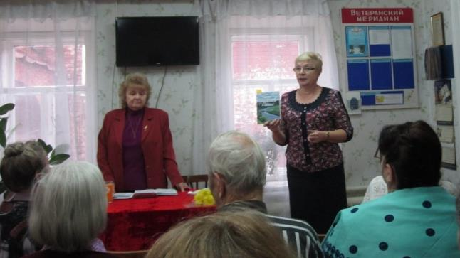
С клубом ветеранов проводятся совместные мероприятия. Например, фольклорные посиделки «Еще не вечер» с подведением итогов конкурса «Авторская частушка против коррупции в Центральной библиотеке им. П.В. Алабина, также в «Клуб Ветеранов» были приглашены участники клуба «Элегия», созданного при библиотеке им. П.В. Алабина на встречу с частушкой при участии ансамбля «Серебряные росы»; презентация книги стихов Н. Дедовой «О земном, о вечном» в клубе ветеранов (мероприятие вела библиотекарь Центральной библиотеки им. П.В. Алабина, песни на стихи автора были исполнены художественным руководителем ансамбля «Серебряные росы» В. Низовцевым).
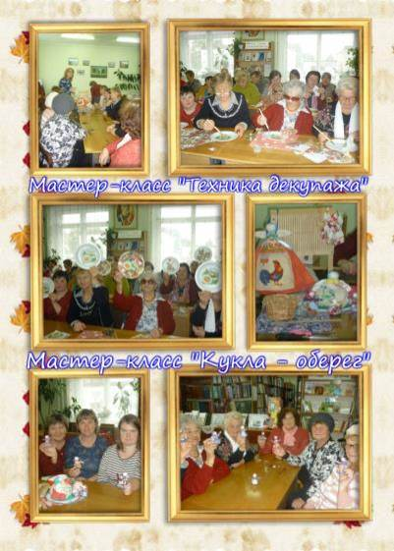
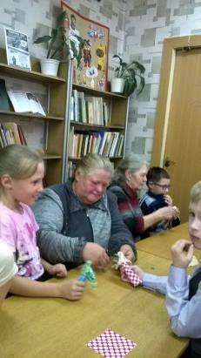
29 сентября в рамках проведения социальной акции «Активное поколение» в МУК «Советская МБС» прошло несколько мероприятий. В Центральной библиотеке проведены мастер классы «Техника декупажа» и «Кукла-оберег» педагогами дома детского творчества и КОГПОАУ «Техникум промышленности и народных промыслов г. Советска» Для проведения мастер-классов была подобрана и оформлена выставка специальной литературы по творчеству из книжного фонда библиотеки. Также прошла творческая встреча людей старшего поколения с местными поэтами: Н. Полушин, Д. Кузьминых, С. Светов, А. Ларинин, Т. Роженцова, Н. Дедова, Е. Ведерникова, З. Блинова, Н. Леденцова, Е. Олюнина.
В Детской библиотеке им. Порфирьева 29 сентября внуки встречали своих бабушек в фойе и приглашали их в детский читальный зал. На мастер-классе бабушки и внуки трудились вместе, помогая друг другу в изготовлении куклы-оберега. Для бабушек был подготовлен концерт-поздравление: дети читали трогательные стихи о бабушках, для них были исполнены частушки и песни. От этого мероприятия все, ребята и взрослые, получили положительные эмоции и хорошее настроение.
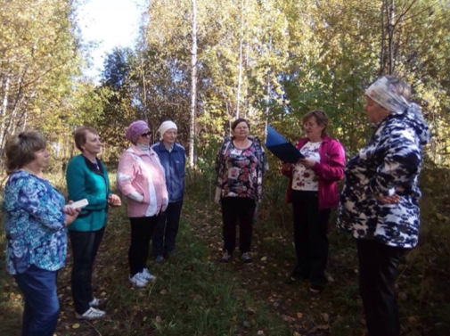
Мушинская сельская библиотека в рамках акции пригласила ветеранов на малую родину «Осенний поход в д. Баруткино», где все не только любовались красотой осеннего леса», но и почитали стихи об осени. Лесниковская сельская библиотека пригласила на осеннюю прогулку "Тропа здоровья". Перед прогулкой была проведена беседа о пользе пеших прогулок на здоровье и организм человека. Во время прогулки любовались осенними красками и читали стихи об осени классиков.
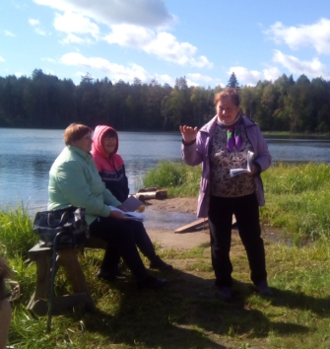
Краеведческий час «Село, в котором я живу» познакомил гостей из г. Советска (члены ООО Союза пенсионеров России и слушателей университета 3 возраста) с историей д. Борок. Гости выразили благодарность за сохранение деревенских традиций, позитив, умение дружно и весело жить в трудном деревенском быте (Борковская сельская библиотека им. Ф.Ф. Павленкова).
Участники проекта «КЭШ» (Кукарский эко-штурм) межрайонного комплексного центра социального обслуживания населения посетили Быковщинское озеро и приняли участие в презентации комнаты «Музей в библиотеке». Экскурсия об озере проводилась по материалам книги «Экскурсии по памятникам природы г. Кирова и области» библиотекарем Кожинской сельской библиотеки. Помогали библиотекарю в проведении мероприятий активные читатели – ветераны д. Кожа.
Ежегодно, в начале октября, в золотую осеннюю пору библиотеки Советского района чествуют своих ветеранов с Днем пожилого человека. Сотрудники библиотек и ведущие готовили и приглашали своих ветеранов на праздничный вечер «Люди пожилые-сердцем молодые» (п. Новый), час поэзии «Мы дарим вам свое тепло» по творчеству М. Чебышевой, в котором она отражает жизнь деревни, Россию и именно они навевают воспоминания о молодости, о том времени, в котором жило старшее поколение (Шаваржаковская), вечер «И не гаснет молодости огонёк», на котором в течение всего вечера вручали жетоны - осенние листья за правильные ответы (Колянурская), праздничная программа «День Мудрости», на котором присутствующие могли ознакомиться с выставкой «Лето припасиха – зима прибериха», попробовать всевозможные соления, выставленные рядом с выставкой и обменяться рецептами любимых заготовок (Мушинская), литературно-музыкальный вечер «Возраст листопада» с выставкой поделок прикладного искусства (Родыгинская). Каждый год ветераны библиотечного дела приглашаются на праздничную программу «Славим возраст золотой». Это люди, которые все свои силы и знания на протяжении всей своей трудовой деятельности отдавали работе, творчеству и молодому поколению. У них столько оптимизма, они молоды душой.
В Мокинская сельской библиотеке им. Павленкова клуб «Селяночка» работает по программе ««Для тех, кто годы не считает». Для участников были проведены: час интересного общения «Мандалы», на котором узнали, что такое мандалы, какое значение они несут и присутствующие раскрашивали мандалы; на вечере «Светлое Христово Воскресенье» читали стихи, смотрели видеоролики о празднике, на беседе "Поделюсь рецептом" каждый поделился своим уникальным рецептом и была оформлена тетрадь «Читатель рекомендует».
В 2018 году продолжил свою работу клуб по интересам «Элегия» (Центральная библиотека им. П.В. Алабина). Клуб создался по просьбе участниц «Факультета третьего возраста», которые изъявили желание после завершения обучения и дальше встречаться и общаться в библиотеке.
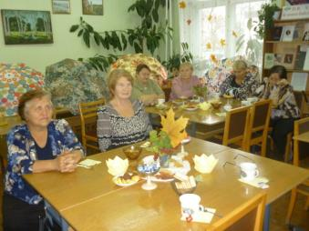
Мероприятия для членов клуба проводятся самой разнообразной тематики. Например, на рождественских посиделках «Рождества волшебные мгновения» узнали о том, как проводили Рождество в разных странах мира, посмотрели презентацию «Зимнее чудо на вашем столе», отвечали на вопросы рождественской викторины; заочное путешествие «Вятская семья прошлых веков» при помощи книги «Россия и русские» В. Бердинских помогло попасть в мир крестьянской Вятки первой половины XX века; в одно из заседаний устроили праздник вятской масленицы с чайными посиделками; на майском военном огоньке «Нам не дано забыть» рассказали о страшных вещах - о концлагерях фашистов и зверствах, что творились на их территориях, а в заключении участникам была предложена музыкальная композиция «Песенное эхо войны»; о различных сортах мёда, о его целебных качествах шёл разговор на часе интересных сообщений «Медовые фантазии», где много вопросов было задано присутствующему на мероприятии В. Чистополову, автору одноимённой книги; В октябре участники клуба были приглашены на праздничное мероприятие «Закружилась в небе осень», на котором зал был украшен осенними букетами и зонтиками, звучали стихи и песни, которые помогли многим проститься с осенней меланхолией и поднять настроение, а литературный час «Волшебная шкатулка П. Бажова» помог погрузиться в волшебный, загадочный и сказочный мир известного писателя – сказочника. На мероприятии звучали отрывки из «Малахитовой шкатулки», на экране демонстрировались кадры из балета и фильмов. Праздничное и весёлое настроение царило на предновогоднем вечере «Хорошо, что каждый год к нам приходит Новый год», в начале мероприятия всех пригласили на чашечку чая. Все присутствующие узнали много интересного о чае, а так же поучаствовали в конкурсе, и получили на память буклеты с рецептами полезного напитка. После дегустации чая в гости пришёл Дед Мороз со Снегурочкой и хозяйка 2019 года – свинка. Они поздравили участников клуба с наступающим Новым годом, познакомили с гороскопом и предсказаниями по знакам зодиака.

.Информационные, образовательные и культурные потребности граждан старшего поколения в зависимости от их возрастной градации расширяются, они имеют желание больше узнать и всему научиться. По возможности библиотеки МУК «Советская МБС» им в этом помогают.

Участие во Всероссийском ежегодном литературном конкурсе «Герои Великой Победы» в номинации «Поэзия» членов клуба «Родники трёхречья». Из 27 победителей - двое наших земляков – Зоя Анатольевна Блинова и Дмитрий Иванович Кузьминых!
Участие ветеранов в библиотечных мероприятиях. Например, З.А. Блинова выступала на празднике «День рождения Чудо-дерева» с рассказом о том, как она начала писать стихи и рассказы для детей.
Две встречи клуба «Родников трехречья» были посвящены творчеству земляков – А.М. Рыжову и Т.А. Смертиной. Данные темы были предложены для рассмотрения членам клуба – З.А. Блиновой (о А.М. Рыжове) и Т. Роженцовой (о Т. Смертиной).
Готовясь к мероприятию, Зоя Анатольевна прочла многие произведения Рыжова, познакомилась с биографией и влюбилась в творчество этого писателя.
Т. Роженцова познакомила с творчеством и биографией Т. Смертиной, местный поэт и член клуба Н. Полушин поделился воспоминаниями о встрече с Татьяной Смертиной на её родине, в селе Сорвижи Арбажского района.
В 2018 году члены клуба «Родники трехречья» выпустили свой поэтический сборник «Родник», куда вошли стихи двенадцати авторов. Эпиграфом к сборнику послужили стихи Дмитрия Кузьминых (член клуба).
Члены клуба видят пользу от их творчества, поэтому с желанием посещают библиотеку и участвуют в мероприятиях.

Разрабатываются буклеты по темам: «Изменения в пенсионной реформе», «Сельский стаж», «Порядок присвоения звания "Ветеран труда Кировской области"» и другие издания.
В рамках четвертой Всероссийской Недели финансовой грамотности проведен познавательный час «Финансовая грамотность» для университета третьего возраста
В рамках акции «Выбираем будущее России»: в Центральной библиотеке им. П.В. Алабина раздавали листовки «Цитаты о выборах», оформлена информационная выставка и состоялся просмотр электронной презентации «История выборов». Для слушателей университета третьего возраста данный материал был актуален и интересен.
На семинаре библиотечных работников наглядно (электронная презентация) об изменениях пенсионного законодательства с 1 января 2019 года рассказала начальник отдела НПП УПФР в Советском районе. Библиотекари имели возможность взять презентацию и проинформировать население своего населенного пункта об изменениях в пенсионной реформе.

